复杂系统都是由可以工作的简单系统演化而来的
——防作弊器框架的形成
目标；
将Cooper中防作弊器概念由一个实例，建设成一个面向未来的框架。
现状：
目前有一个防作弊器，是JavaClass的抽象类计数资格评判器，放置在model组件中的avertcheat包下。
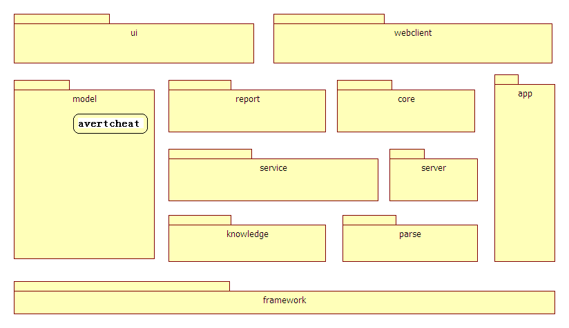
问题：
model组件在部署环境下会被部署到客户端，而愿景希望防作弊器的执行在服务端进行，不暴漏防作弊器代码给客户端（商业诉求）。故需要将avertcheat包下内容移入到服务器端涉及的组件中。
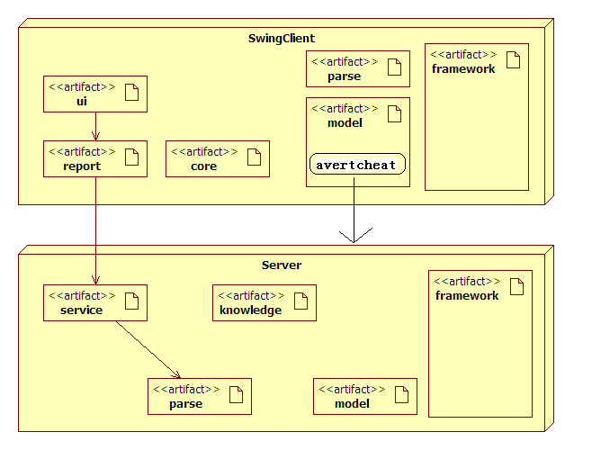
分析：
只在服务器端执行的组件有service、knowledge，但service会使用即在服务端执行也在客户端执行的parse组件。抽象类计数资格评判器嵌入到parse组件中运行最恰当。
那么需要达到的效果是，当parse在客户端执行时不执行防作弊器代码，而在服务器端执行时则随配置执行防作弊器代码。
在原系统中parse组件提供了一个BuildListener接口，打算采用该接口来实现以上说到的效果，具体做法是在service组件调用parse组件之前，将防作弊器以BuildListener接口的形式设置到parse组件中，而脱离service组件调用parse组件的情况就不设置防作弊器。
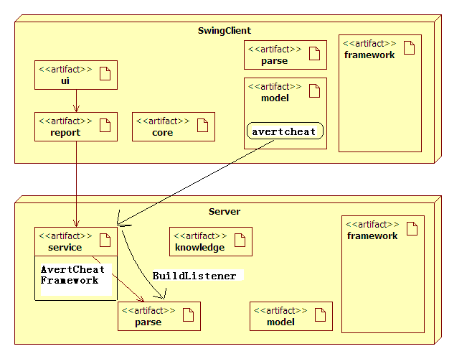
执行：
A、抽象类计数资格评判器仅仅是三个类：QualificationConfirmerMgr、QualificationConfirmer、DefaultQualificationConfirmer，在model组件的JavaClass的getAbstractClassCount方法下运行，如下图所示：
public int getAbstractClassCount() {

if (QualificationConfirmerMgr.getIntance().getConfirmer()
.enableAbstractClassCount()) {// 应用资格确认器
if (QualificationConfirmerMgr.getIntance().getConfirmer()
.confirmAbstractClassCount(this)) {
return 1;
} else {
return 0;
}
}
return this.isAbstract() ? 1 : 0;
}
首先就是移走这部分代码，然后以一个变量作为“中转”。如下代码：
public int getAbstractClassCount() {
if (this.abstractClassCount == null) {
return this.isAbstract() ? 1 : 0;
} else {
return this.abstractClassCount;
}
}
B、防作弊器框架的建设需要根据概念设计一些接口才可以，故建立AvertCheat接口和其配套的AvertCheatMgr，如下图：
public interface AvertCheat {

public String getName();

public String getTip();

public boolean enable();

}

public final class AvertCheatMgr {

private static AvertCheatMgr inst = new AvertCheatMgr();

public static AvertCheatMgr getInstance() {
return inst;
}

public List<AvertCheat> getAvertCheats() {

。。。采用的是字节码识别，动态搜索实现类的技术（Cooper专有技术）
return avertCheats;
}
}
C、为了使具体的抽象类计数资格评判器以ParseListener接口的形式设置到parse组件中，故构建下面的具体类：
public final class AbstractClassQualificationConfirmer extends JavaClassAvertCheat {
@Override
protected void handle (JavaClass javaClass) {
if (QualificationConfirmerMgr.getIntance().getConfirmer()
.confirmAbstractClassCount(javaClass)) {
javaClass.setAbstractClassCount(1);
} else {
javaClass.setAbstractClassCount(0);
}
}
@Override
public boolean enable() {
return QualificationConfirmerMgr.getIntance().getConfirmer()
.enableAbstractClassCount();
}
@Override
public String getName() {
return "抽象类计数资格评判器";
}
@Override
public String getTip() {
return "只有子类个数大于一定数值时，本类才具有抽象类计数资格，该判断将对组件的抽象化程度有影响";
}
}
JavaClassAvertCheat：
public abstract class JavaClassAvertCheat implements BuildListener, AvertCheat {
@Override
public void onBuildJavaClasses(List<JavaClass> javaClasses) {
if (this.enable()) {
for(JavaClass javaClass : javaClasses){
this.handle(javaClass);
}
}
}
protected abstract void handle(JavaClass javaClass);
}
D、还需要调整的就是service组件，能够将防作弊器框架在service组件调用parse组件的时候加进来。
JDependLocalServiceImpl：
public AnalysisResult analyze() throws JDependException {
// 创建服务上下文
initServiceContext();
// 创建运行上下文
AnalysisRunningContext context = this.createRunningContext();
// 将运行上下文放入Mgr中
AnalysisRunningContextMgr.getInstance().setContext(context);
// 启动防作弊器
startAvertCheat();
// 调用解析服务
List<JDependUnit> units = component.list(new ArrayList(jdepend
.analyze()));
// 对结果进行排序
Collections.sort(units, JDependUnitComparatorMgr.getComparator());
// 创建返回结果
final AnalysisResult result = new AnalysisResult(units, context);
// 设置End时间
AnalyseContextMgr.getContext().setExecuteEndTime(
System.currentTimeMillis());
// 保存执行结果
new Thread() {
。。。。。。调用knowledge组件
}.start();
return result;
}

private void startAvertCheat() {
for (AvertCheat avertCheat : AvertCheatMgr.getInstance()
.getAvertCheats()) {
if (avertCheat.enable()) {
if (avertCheat instanceof BuildListener) { this.jdepend.addBuildListener ((BuildListener).avertCheat);
}
}
}
}
总结：
合理运用面向对象和组件化技术可以做到Booch在面向对象分析和设计一书中说到了复杂系统5个基本属性之一的“稳定的中间形式”。
TSD 王德刚 2011-8-30

